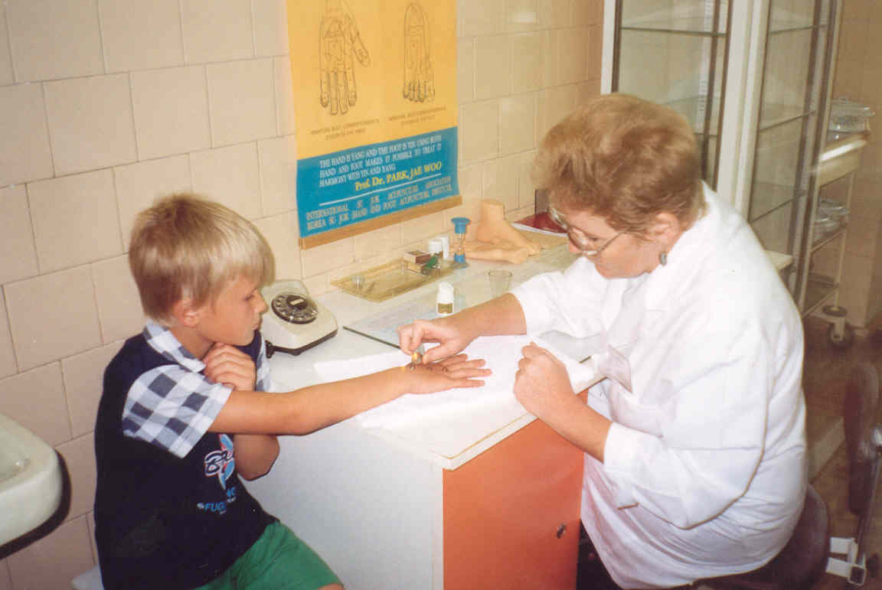 | ПАМЯТКА  единовременное пособие  при возникновении поствакцинальных осложнений, вызванными профилактическими прививками

В соответствии с Федеральным Законом от 17.09.1998 г. № 157-ФЗ
«Об иммунопрофилактике инфекционных болезней»
1. Категория граждан, имеющая право на получение единовременного пособия при возникновении у них поствакцинальных осложнений, вызванными профилактическими прививками | - граждане, у которых установлено наличие поствакцинального осложнения  - члены семьи гражданина в случае его смерти, наступившей вследствие поствакцинального осложнения
2. Куда обращаться | В управление социальной защиты населения Иркутской области по месту жительства
3. Размер пособия | 10 000 рублей
4. Документы, предоставляемые заявителем в управление министерства социального развития, опеки и попечительства Иркутской области по месту жительства | а) заявление о назначении и выплате пособия;  б) документы, подтверждающие факт поствакцинального осложнения (заключение об установлении факта поствакцинального осложнения; свидетельство о смерти).
5. Периодичность выплаты | Единовременно

